|  |  |
| --- | --- |
| **案卷号** |  |
| **日期** |  |



＜好想上课云＞

**后台管理需求说明书**

作 者： 张丽媛、却云飞、许文霖、杨子珍

学 号： 200327116、200327146、200327098、

200327108

完成日期： 2021-03-08

学 院： 数学与计算机科学学院

指导老师： 池芝标

目录

1 引言 1

1.1 目的 1

1.2 背景 1

1.3 定义 1

2 项目概述 2

2.1 产品结构图 2

2.2 产品信息结构图 2

2.3 用户 3

2.4 业务流程 3

2.5 全局说明 3

3 功能详细需求 4

3.1 登录功能 4

3.2 用户管理 5

3.2.1 教师管理 5

3.2.2 学生管理 9

3.3 课程查询 12

3.4 权限管理 15

3.5 组织结构 16

3.6 参数设置 18

3.7 数据字典 19

3.7.1 数据列表 19

3.7.2 类型列表 21

3.8 菜单管理 22

3.9 角色管理 24

# 

# 1 引言

## 1.1 目的

本产品主要为Web端。Web前端通过VUE框架搭建，服务器端使用node.js模式。通过该后台管理系统实现对到云APP内部的用户、角色和权限的管理，从而满足该APP服务广大师生上课签到的需求。

## 1.2 背景

随着时代的发展，智能手机成为了大家不可或缺的物品。围绕智能手机的发展，越来越多APP出现，为人们的生活和工作带来便利。人们越来越依赖智能手机上的各类APP，逐渐养成了线上购物、移动支付和在线阅读的习惯。

在学校里，课程点名往往耗费了老师和学生大量的时间和精力。并且，经常出现同学因为没有听清自己名字而错过点名导致缺勤的情况。这给老师和同学的生活带来了非常多不必要的麻烦。因此，我们使用移动智能设备，给师生们提供了一种高效便捷的课堂内外即时反馈互动教学的云服务平台。

## 1.3 定义

在后台管理系统中主要有两类用户：

教师：和移动端应用程序中的教师是同一类角色。

管理员：运营项目的公司内部员工，负责管理项目中的各类用户。

# 2 项目概述

## 2.1 产品结构图

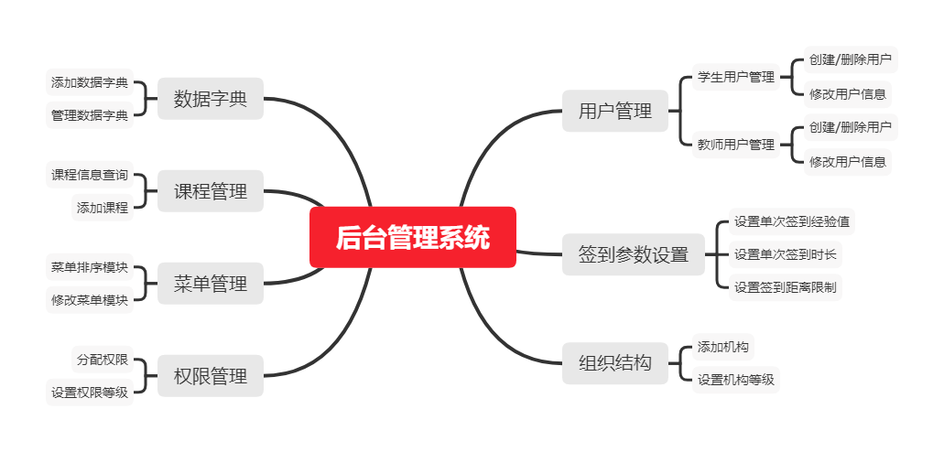

## 2.2 产品信息结构图

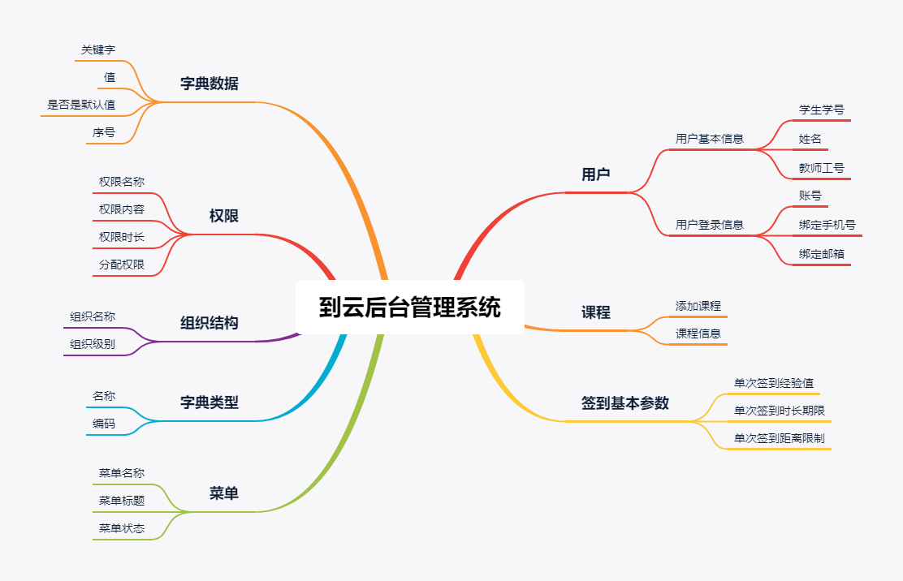

## 2.3 用户

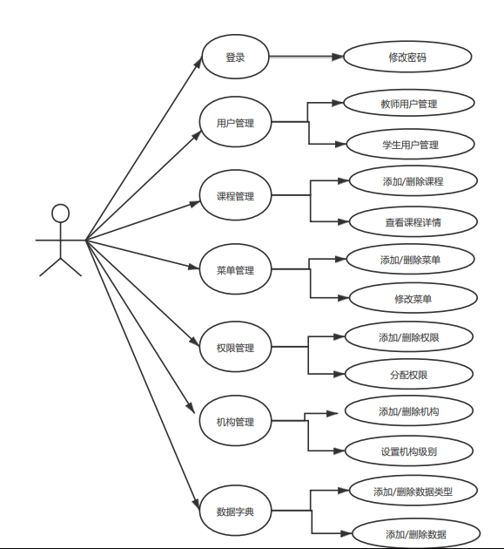

## 2.4 业务流程

该系统主要应用在高校课堂中，方便学校的教务处管理者对于教师和学生的管理。同时使老师的课堂考勤更加便捷，使学生更易于参加课堂生活中，请假更加高效。

## 2.5 全局说明

在实际应用中，需要管理员对教师和学生进行管理和提供更好的服务，是软件运营公式的员工，这其中也分为许多不同的角色。教师和学生都是该项目的用户，通过使用该软件，完成各类课堂考勤和课堂上的一些互动，比如回答问题和及时对老师的上课内容提出疑问。

# 3 功能详细需求

## 3.1 登录功能

**用户场景**：系统在浏览器上第一次打开时，用户默认首先进入登录页面。进入系统首页时如果之前用户没有登录过，或者登录时间已经过期，进入登录页面。用户登录成功后，就能够使用到云后台管理系统的所有功能。5天之内再使用软件都不需要再次登录。

**输入/前置条件**：用户已被录入系统，用户未登录或者登录时间已过期。

**流程说明：** 无

**需求描述：**

|  |  |  |
| --- | --- | --- |
| 字段 | 说明 | 数据来源 |
| 账号 | 必填，手机号码或者邮箱地址 | 用户输入 |
| 密码 | 必填，密码或者验证码 | 用户输入 |

**软件原型**

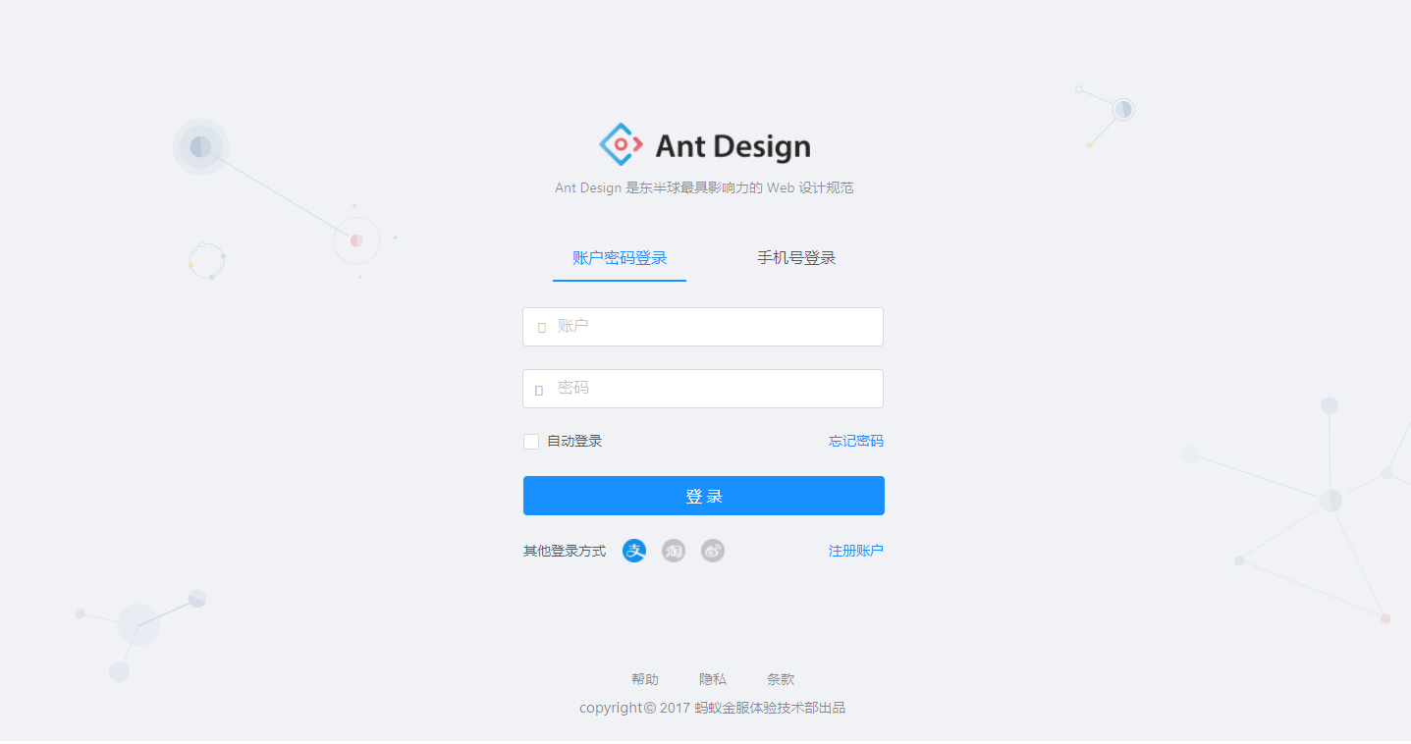

图3.1.1 用户登录界面

**交互**：如果用户之前登录过，账户输入框中默认显示用户之前登录时用过的账号。

输出/后置条件：登录成功后，在本地存储中保存用户的登录状态和当前的登录时间，页面跳转到管理系统（Home）。

## 3.2 用户管理

### 3.2.1 教师管理

**用户场景**：本页面列出已经录入系统的所有教师或者超级管理员用户个人信息。同时可对用户进行增加，删除，同时可以对已存在的用户进行编辑，并分配角色的操作。

**输入/前置条件**：超级管理员用户登录成功

**流程说明**：无

**需求描述**：无

**软件原型**：

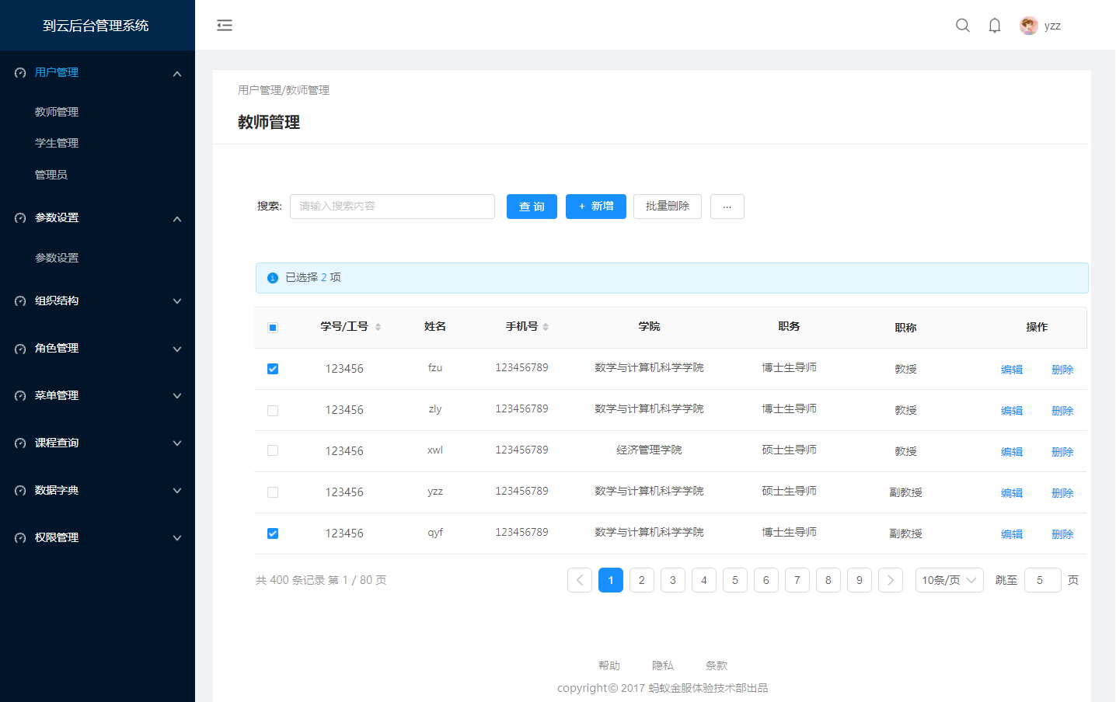

图3.2.1 教师用户信息管理界面

**交互**：点击“新增用户”按钮弹出窗口，如图3.2.2所示，填写用户信息，点击“确定”按钮完成用户创建，点击“取消”按钮撤销操作。

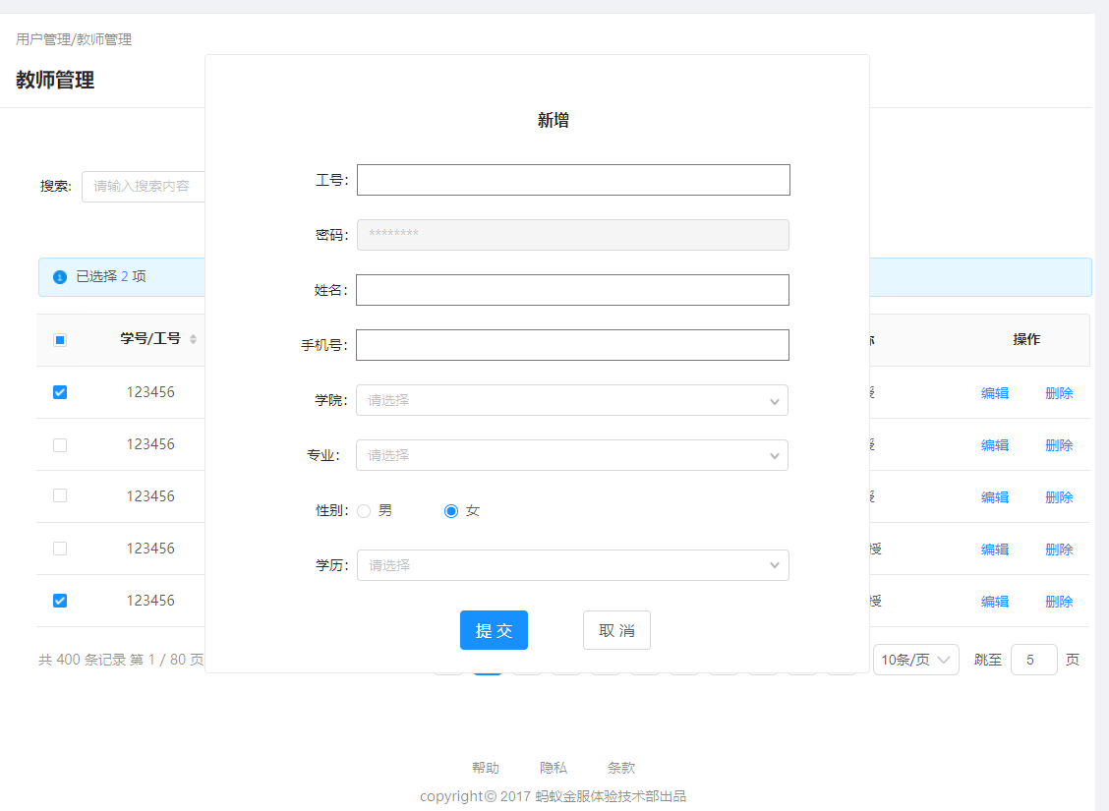

图3.2.2 新增用户界面

点击列表项“详情”弹出窗口，可以查看用户详细的个人信息。

点击列表项“编辑”按钮，弹出窗口，如图3.2.3所示，修改用户名、账号、手机、邮箱等信息，点击“确定”按钮完成修改，点击“取消”按钮撤销操作。

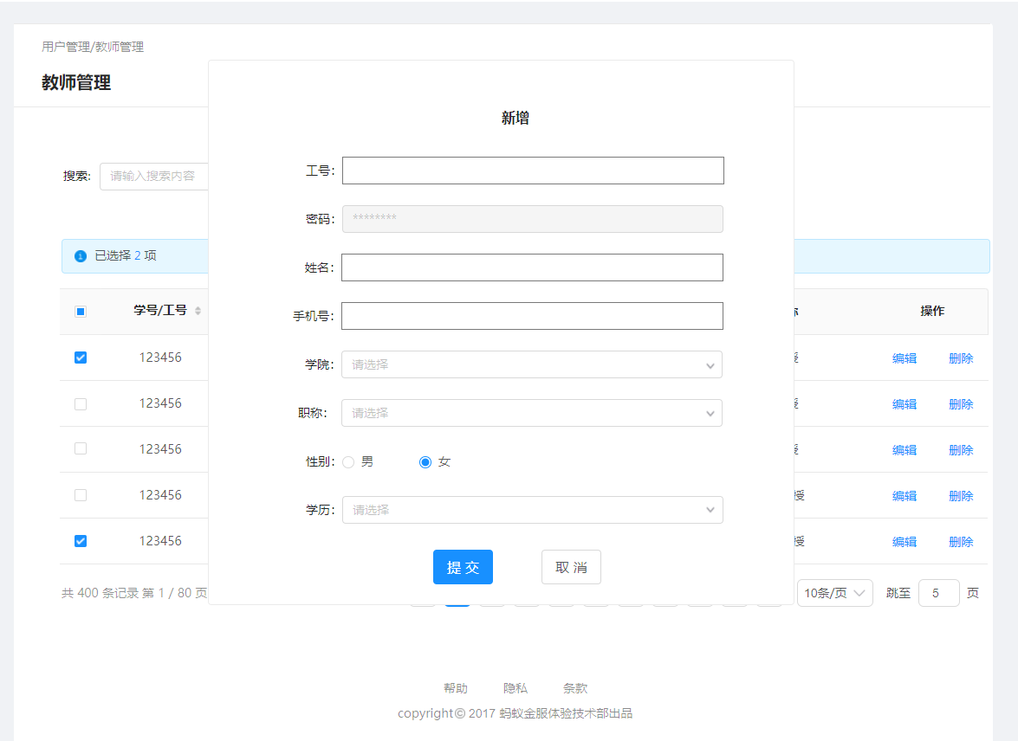

图3.2.3 修改用户信息

点击列表项“删除”按钮弹出对话框，如图3.2.4所示，点击“确定”按钮删除用户，点击“取消”按钮撤销操作。

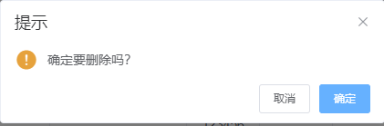

图3.2.4 删除用户

在搜索框输入用户名，点击“搜索”按钮，查找用户，下方列表显示该用户信息，如图3.2.5所示

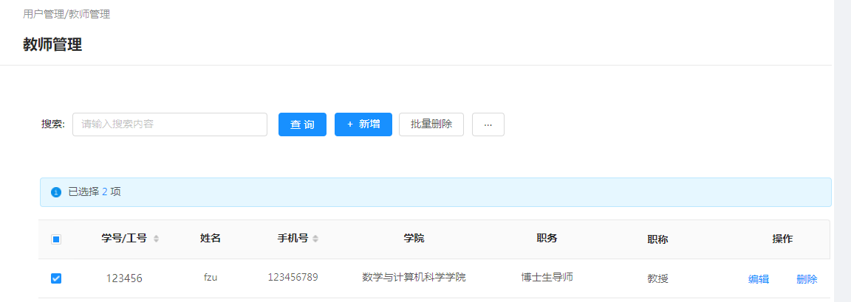

图3.2.5 搜索用户

### 3.2.2 学生管理

**用户场景**：本页面列出已经录入系统的所有教师用户个人信息。同时可对用户进行增加，删除，同时可以对已存在的用户进行编辑操作。

**输入/前置条件**：用户登录成功

**流程说明**：

**需求描述**：

**软件原型**：

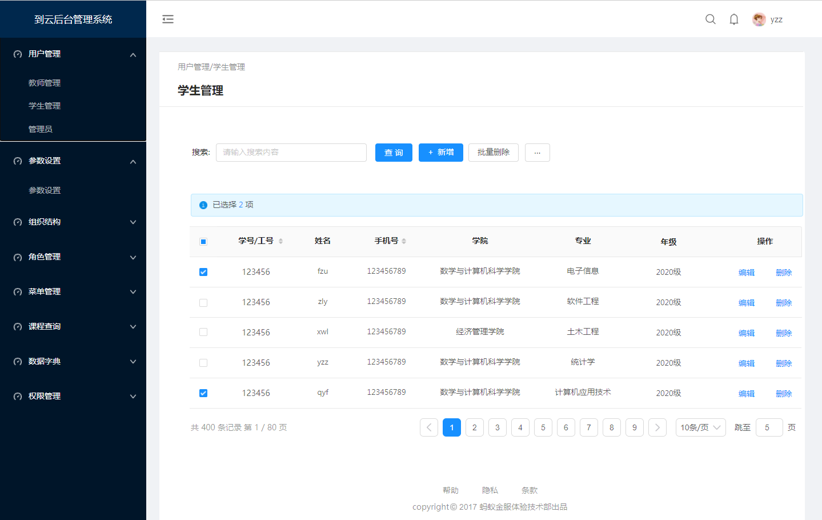

图3.2.6 学生用户管理界面

**交互**：点击“新增用户”按钮弹出窗口，如图3.2.7所示，填写用户信息，点击

“提交”按钮完成用户创建，点击“取消”按钮撤销操作。

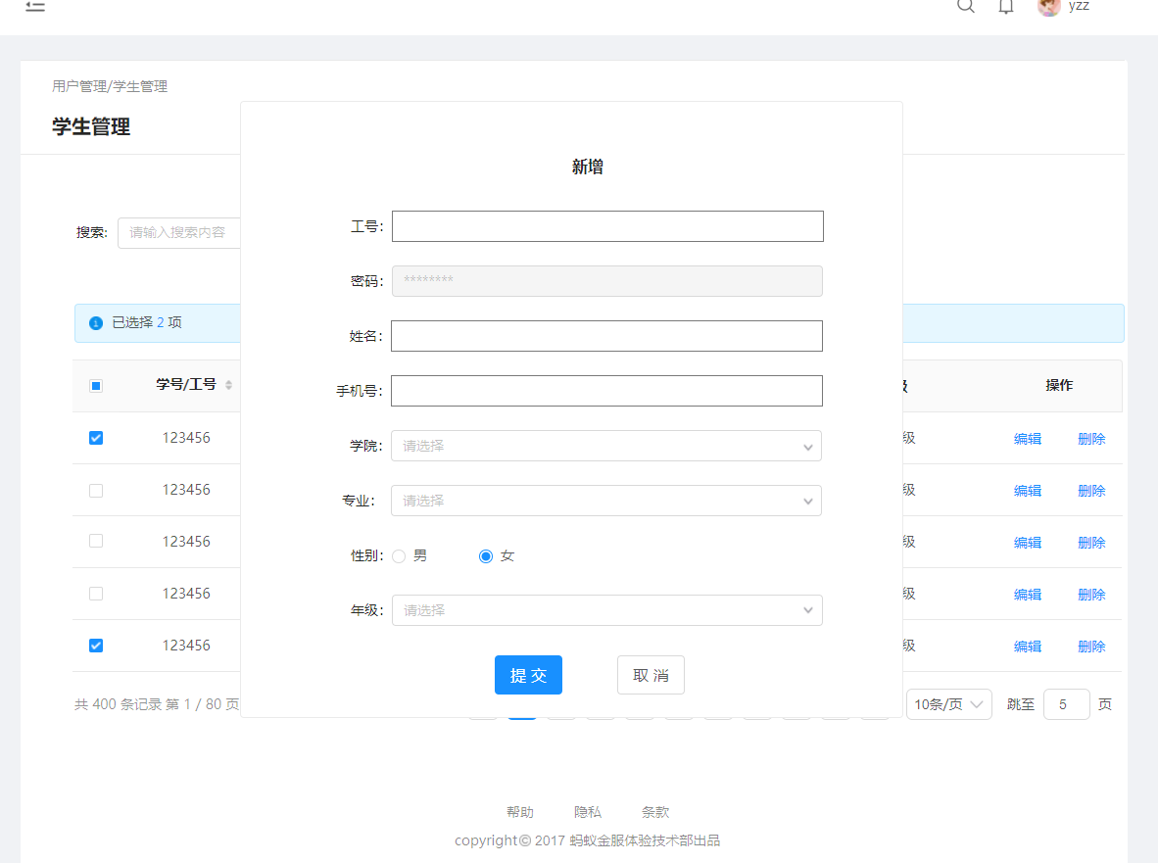

图3.2.7 新增学生用户界面

点击列表项“详情”弹出窗口，可以查看用户详细的个人信息

点击列表项“编辑”按钮，弹出窗口，如图3.2.8所示，修改用户名、账号、手机、邮箱等信息，点击“提交”按钮完成修改，点击“取消”按钮撤销操作。

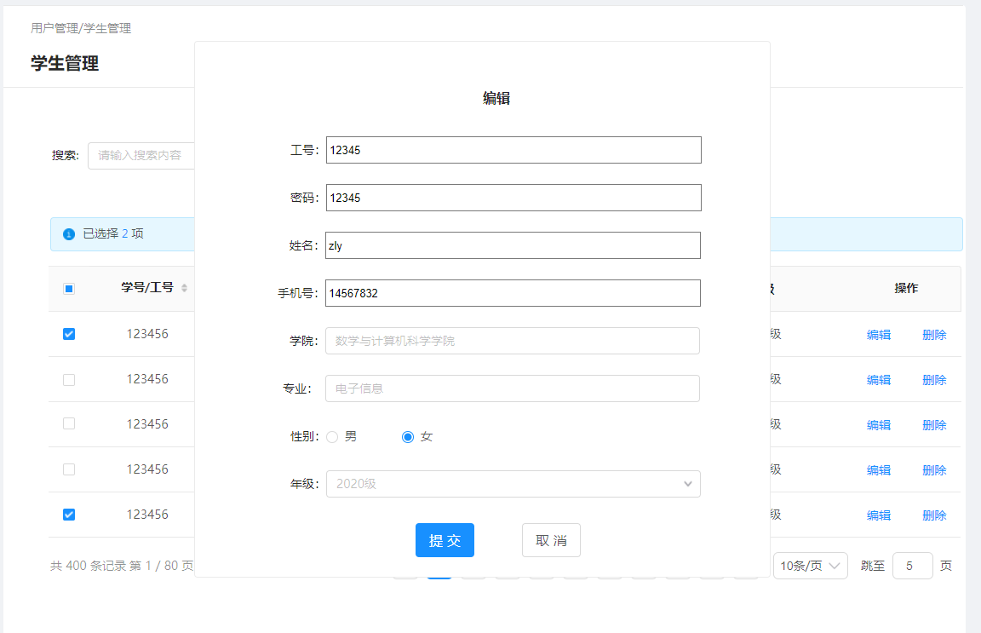

图3.2.8 修改学生用户信息

点击列表项“删除”按钮弹出对话框，如图3.2.9所示，点击“确定”按钮删除用户，点击“取消”按钮撤销操作。



图3.2.9 删除学生用户

在搜索框输入用户名，点击“搜索”按钮，查找用户，下方列表显示该用户信息，如图3.2.10所示

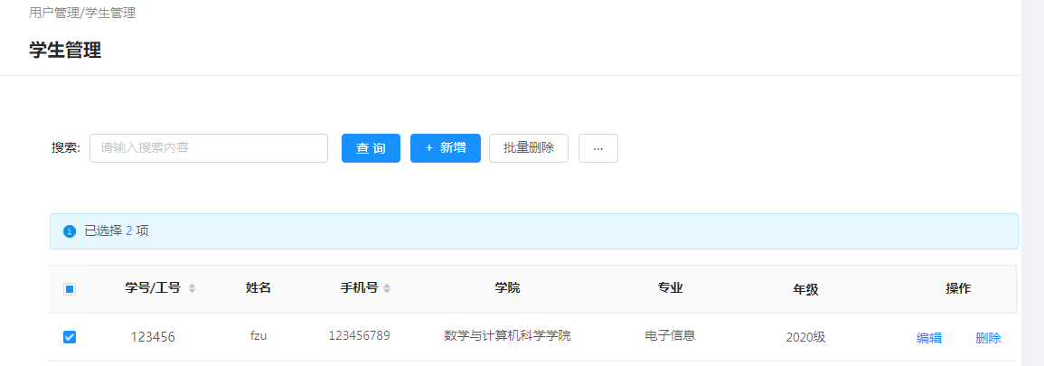

图3.2.10 搜索学生用户

## 3.3 课程查询

**用户场景**：管理员或教师对班课信息进行操作

**输入/前置条件**：当前角色拥有操作班课信息的权限

**流程说明**：无

**需求描述**：无

**软件原型**：

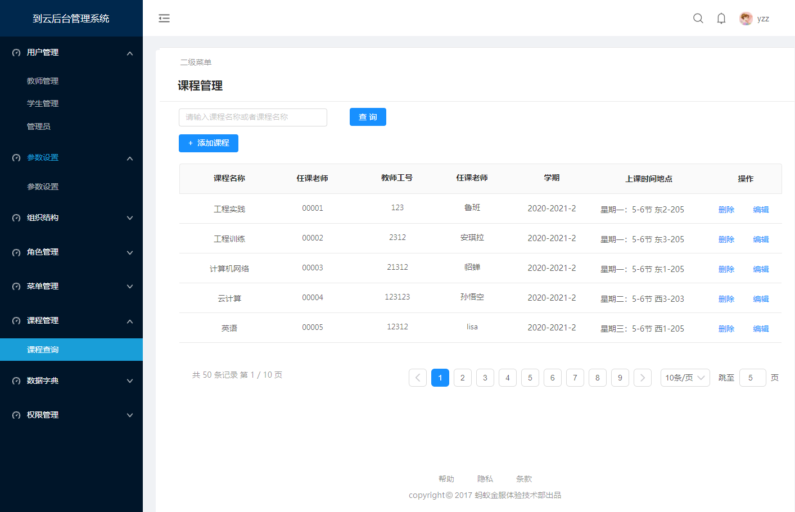

图3.3.1 课程管理界面

**交互**：点击“添加课程”按钮弹出窗口，如图3.3.2所示，填写课程信息，点击

“确定”按钮完成课程创建，点击“取消”按钮撤销操作。

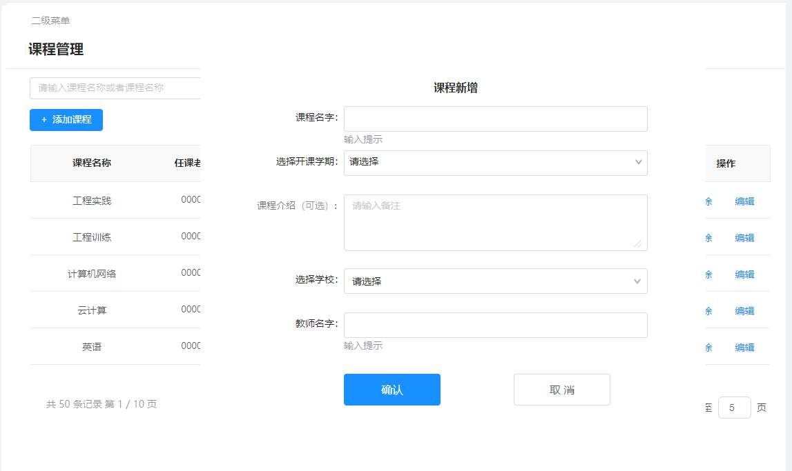

图3.3.2 新增课程界面

点击列表项“详情”弹出窗口，可以查看某课程的详细信息

点击列表项“编辑”按钮，弹出窗口，如图3.3.3所示，修改课程名称、上课时间地点、授课老师等信息，点击“确认”按钮完成修改，点击“取消”按钮撤销操作。

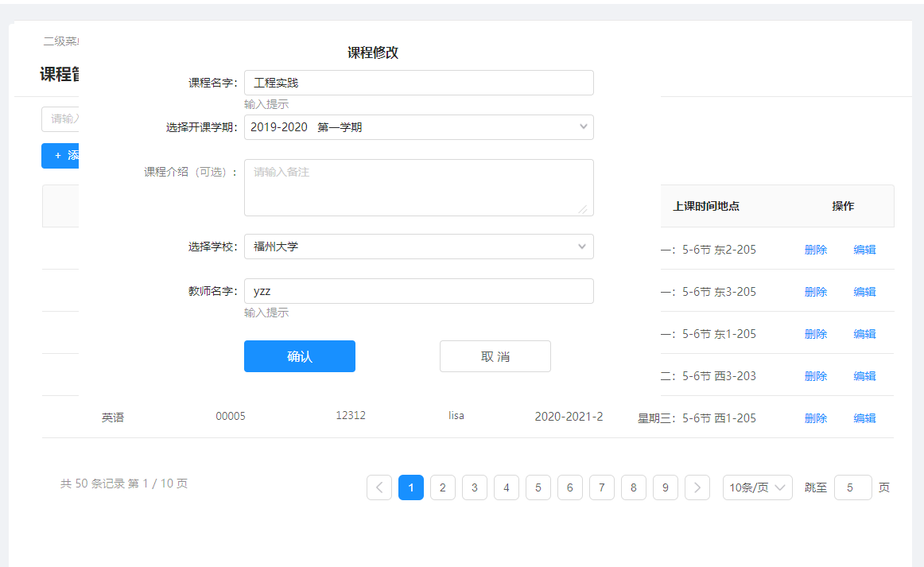

图3.3.3 修改课程信息

点击列表项“删除”按钮弹出对话框，如图3.3.4所示，点击“确定”按钮删除用户，会提示删除成功，点击“取消”按钮撤销操作。

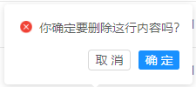

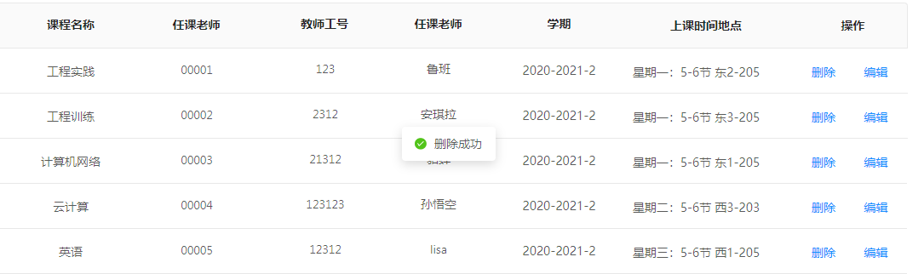

图3.3.4 删除课程

在搜索框输入搜索内容，点击“查询”按钮，查找相应课程，下方列表显示查询的课程列表信息，如图3.3.5所示

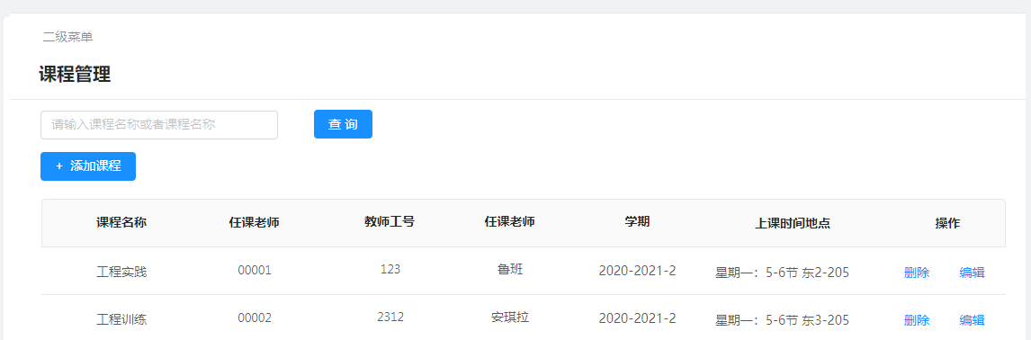

图3.3.5 搜索课程

## 3.4 权限管理

**用户场景**：管理员进入权限管理界面，对系统各种操作权限进行管理，可以新增新有得权限，同时可以对某种权限进行删除或者编辑操作

**输入/前置条件**：管理员账号登录

**流程说明**：无

**需求描述**：无

**软件原型**：

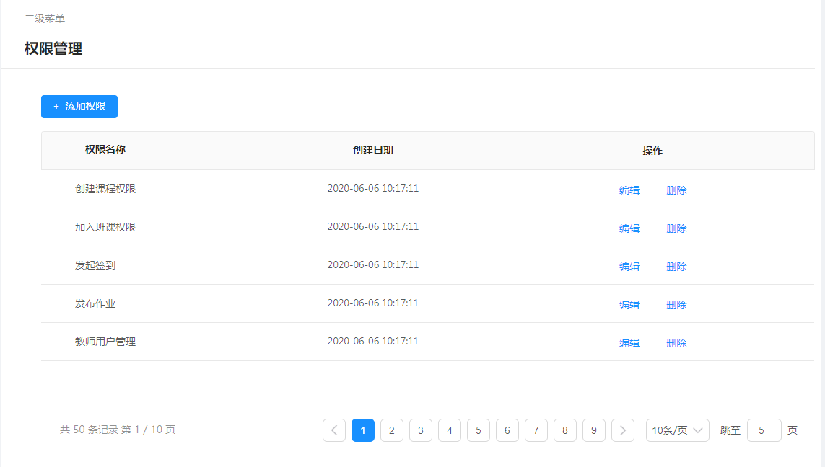

图3.4.1 权限管理界面

**交互**：点击“添加权限”按钮弹出窗口，如图3.4.2所示，填写。点击“提交”按钮完成权限内容创建，点击“取消”按钮撤销操作。

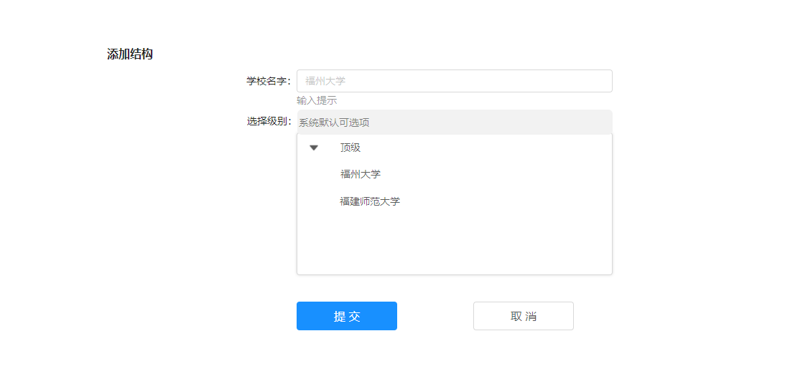

图3.4.2 添加组织结构界面

## 3.5 组织结构

**用户场景**：管理员点击组织结构，进入组织结构院校展示页面，可查看院校信息。左侧树形结构图可以看到系统的所有院校。

**输入/前置条件**：管理员登录

**流程说明**：无

**需求描述**：

**软件原型**：

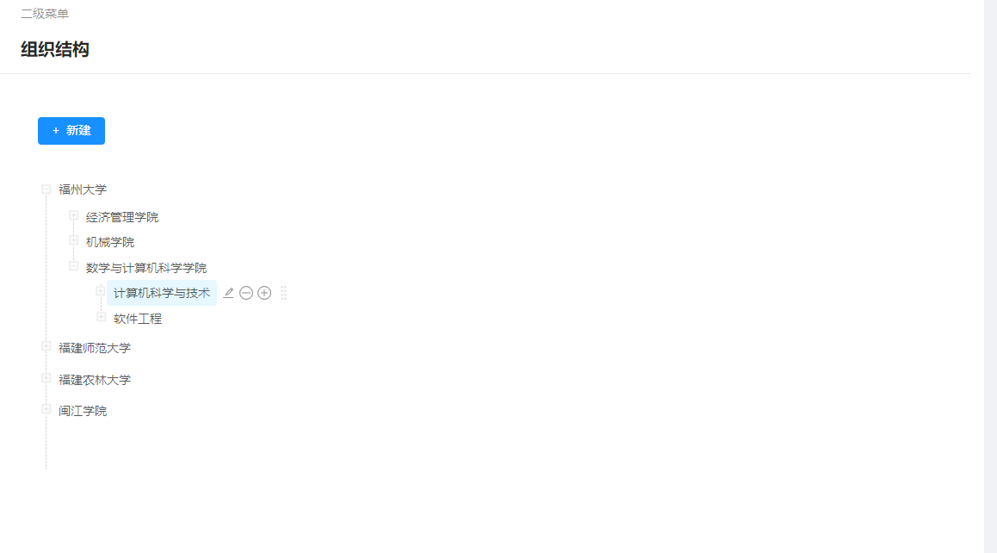

图3.5.1 组织结构界面

**交互**：点击“新建”按钮弹出窗口，如图3.5.2所示，填写院校组织信息。点击“提交”按钮完成院校组织结构创建，点击“取消”按钮撤销操作。

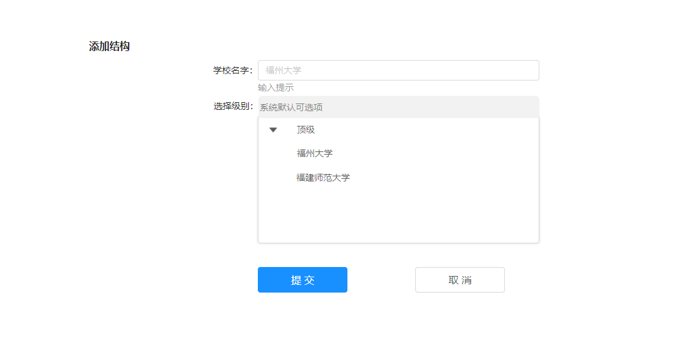

图3.5.2 添加组织结构界面

### 学习行为管理

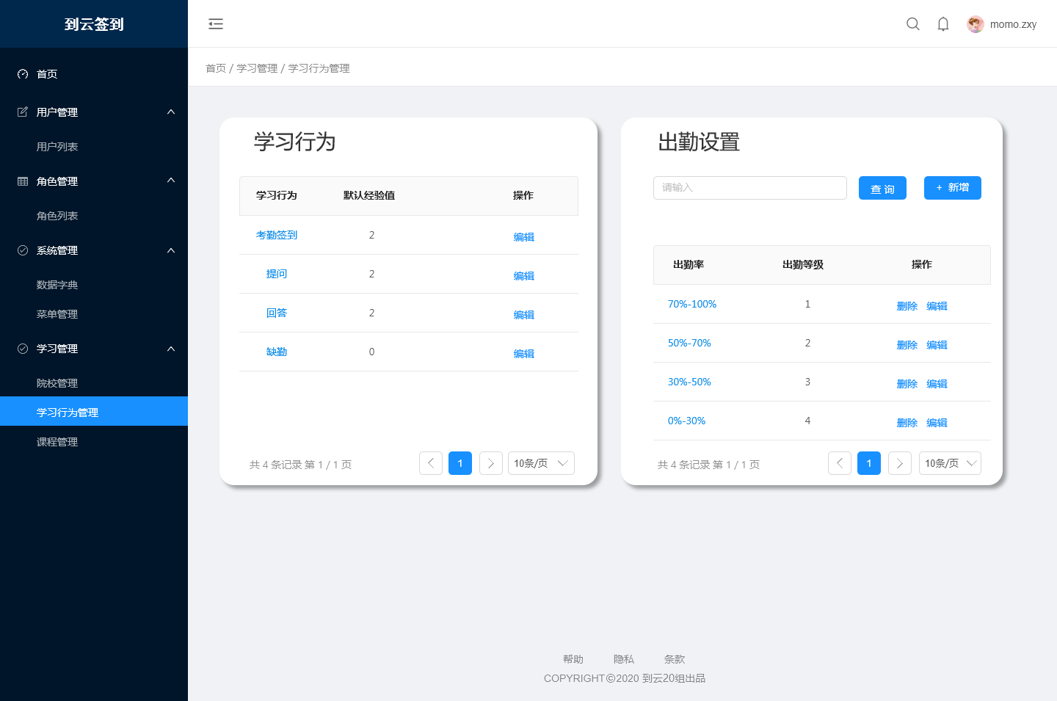**用户场景：**管理员从首页左侧菜单栏进入，设置日常学习行为及默认获得的经验值；出勤的等级及对应的出勤率。

**输入/前置条件：**点击首页左侧学习管理中对应子菜单。

**页面逻辑**

交互

输入学习行为。

点击编辑（左侧）：进入编辑学习行为页面。

点击新增（右侧）：进入新增出勤设置页面。

点击删除（右侧）：删除该条目数据。

点击编辑（右侧）：进入编辑出勤设置页面。

点击页码：跳转到对应页数。

点击其他菜单：跳转至对应页面。

**输出/后置条件：**信息新增/修改后保存到数据库。

**配置学习行为**

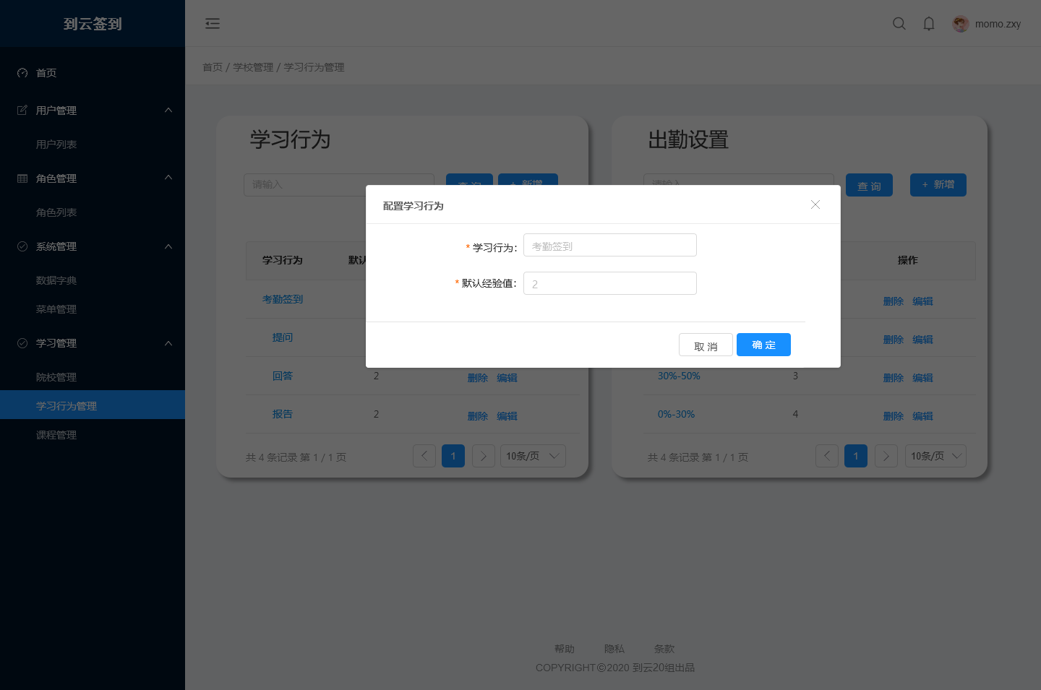**用户场景：**用户从学习行为管理页面进入，配置学习行为

**输入/前置条件：**点击学习行为处“编辑”按钮

**页面逻辑**

交互

修改学习行为。

修改默认经验值。

点击取消/X：返回学习行为管理页面。

点击确定：保存字段新数据，回到学习行为管理页面。

**输出/后置条件：**修改学习行为后返回学习行为管理管理页面，刷新学习行为列表。

## 参数设置

**用户场景**：用户点击参数设置管理菜单，进入参数设置页面。

**输入/前置条件**： 用户已经登录。

**流程说明**： 无

**需求描述**：

|  |  |  |
| --- | --- | --- |
| 字段 | 说明 | 数据来源 |
| 单次签到经验值 | 必填 | 用户输入 |
| 签到允许最大距离 | 必填 | 用户输入 |
| 单次签到允许时长 | 必填 | 用户输入 |

**软件原型**

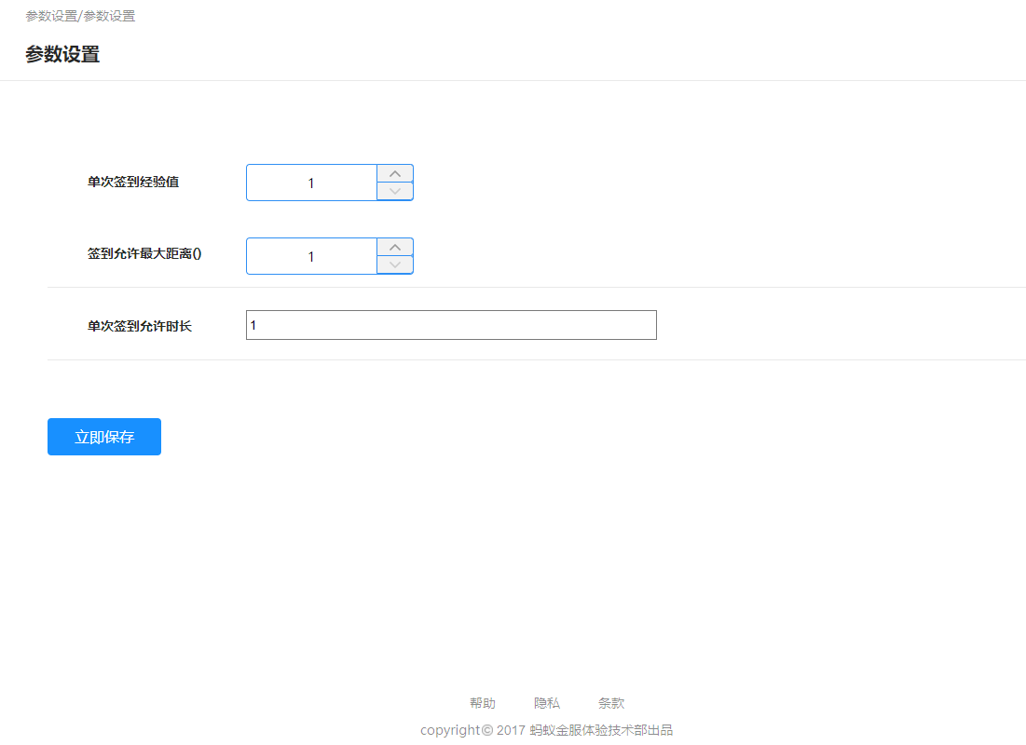

图3.6.1 参数设置界面

**交互**： 点击立即保存按钮，把修改后的数据传入数据库

**输出/后置条件**：无

## 3.7 数据字典

### 3.7.1 数据列表

**用户场景**：用户点击数据字典管理菜单，进入数据字典列表页面，第一个表格是字典类型列表，第二个表格是某一类型对应的字典数据列表。

**输入/前置条件**： 用户已经登录。

**流程说明**： 无

**需求描述**：

|  |  |  |
| --- | --- | --- |
| 字段 | 说明 | 数据来源 |
| 名称 | 无需填写 | 数据库 |
| 类型 | 无需填写 | 数据库 |
| 创建日期 | 无需填写 | 数据库 |

**软件原型**

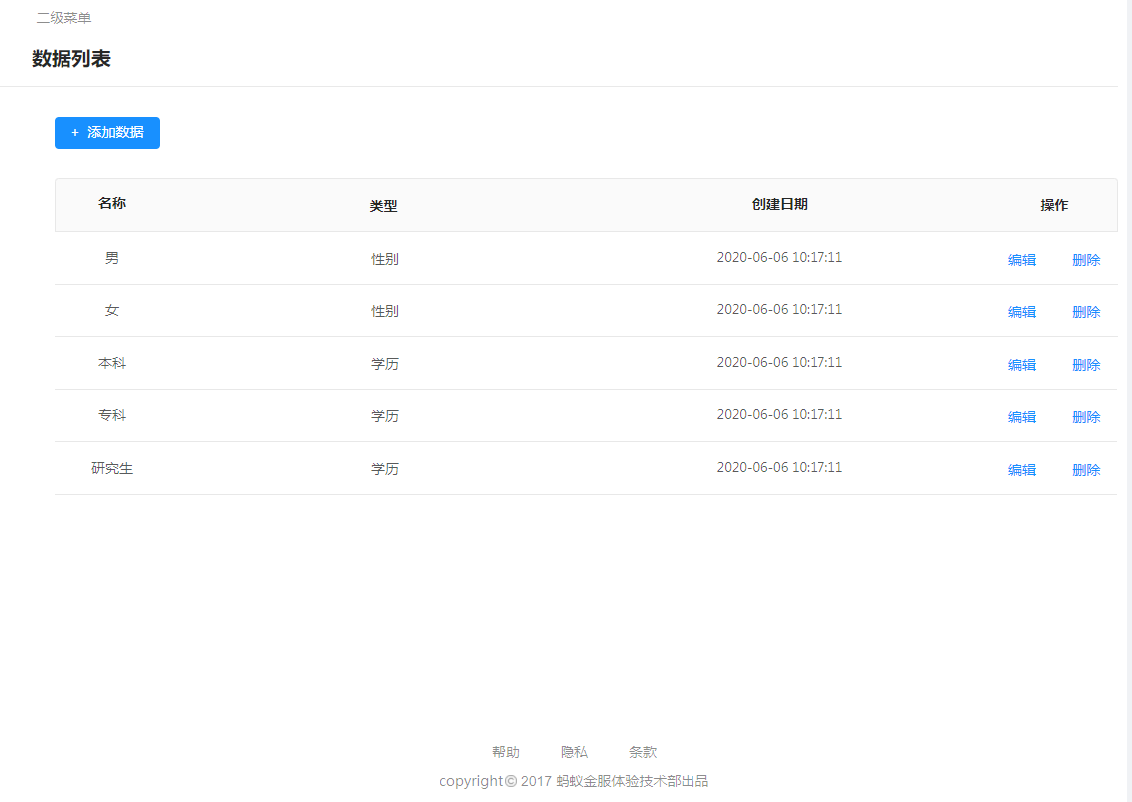

图3.7.1 数据列表界面

**交互**：点击字典表格左上角的添加按钮，跳转到数据字典录入页面

* 点击保存按钮，把修改后的数据传入数据库
* 点击取消按钮，原有数据不做修改
* 点击表格操作栏的删除，删除该项数据；点击边际，对关键字、值、默认值等进行修改；

输出/后置条件：无

### 3.7.2 类型列表

**用户场景**：用户点击数据字典类型管理菜单，进入数据字典类型列表页面。

**输入/前置条件**： 用户已经登录。

**流程说明**： 无

**需求描述**：

|  |  |  |
| --- | --- | --- |
| 字段 | 说明 | 数据来源 |
| 名称 | 无需填写 | 数据库 |
| 类型 | 无需填写 | 数据库 |
| 更新时间 | 无需填写 | 数据库 |

**软件原型**

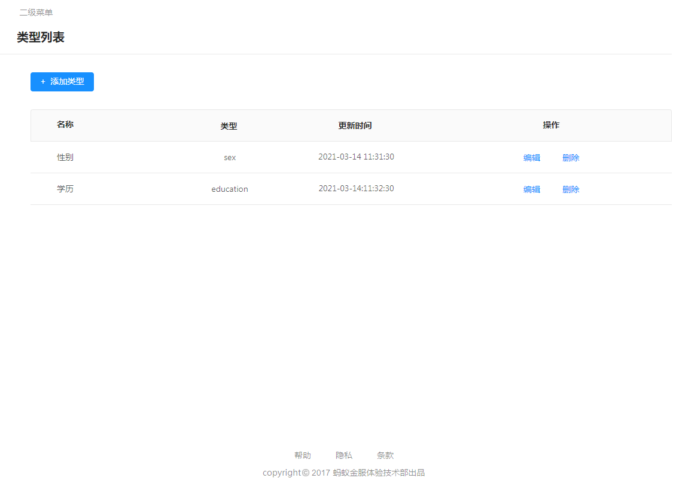

图3.7.1 类型列表界面

**交互**：点击字典类型表格左上角的添加按钮，跳转到数据字典类型录入页面

* 点击保存按钮，把修改后的数据传入数据库
* 点击取消按钮，原有数据不做修改
* 点击表格操作栏的删除，删除该项数据；点击边际，对关键字、值、默认值等进行修改；

输出/后置条件：无

## 3.8 菜单管理

**用户场景**：本页面列出该后台系统的菜单列表，从而后台系统的菜单进行查看，并可以进行对菜单项的检索、编辑操作，可管理菜单运行状态。

**输入/前置条件**： 管理员登录。

**流程说明**： 无

**需求描述**：

|  |  |  |
| --- | --- | --- |
| 字段 | 说明 | 数据来源 |
| 菜单名称 | 无需填写 | 数据库 |
| 排序 | 无需填写 | 数据库 |
| 路由地址 | 无需填写 | 数据库 |
| 描述 | 无需填写 | 数据库 |

**软件原型**

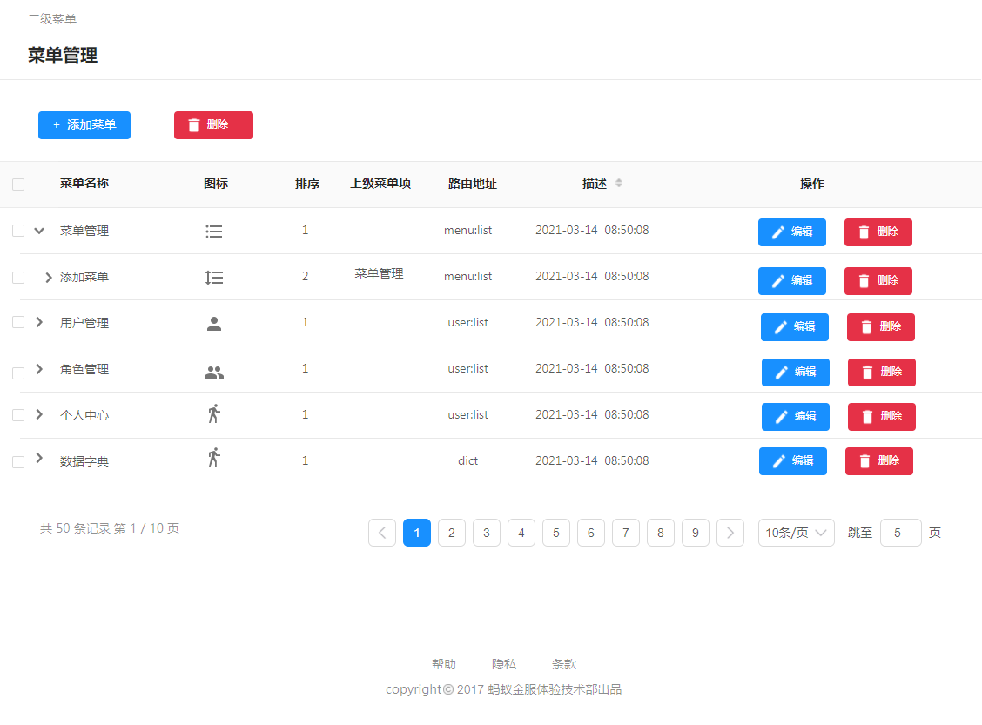

图3.8.1 菜单管理界面

**交互**：“编辑”“删除”操作可以手动修改现有的菜单信息。

输出/后置条件：无。

## 3.9 角色管理

**用户场景**：管理员点击菜单栏的角色管理，进入角色列表页面。在编辑页进行分配用户角色。此功能就是管理员可以为相应的用户进行分配角色，一个用户可以拥有多个角色，持有该角色的用户就可以对某些资源页面进行访问。

**输入/前置条件**：用户为管理员且已登录。

**流程说明**： 无

**需求描述**：无

**软件原型**

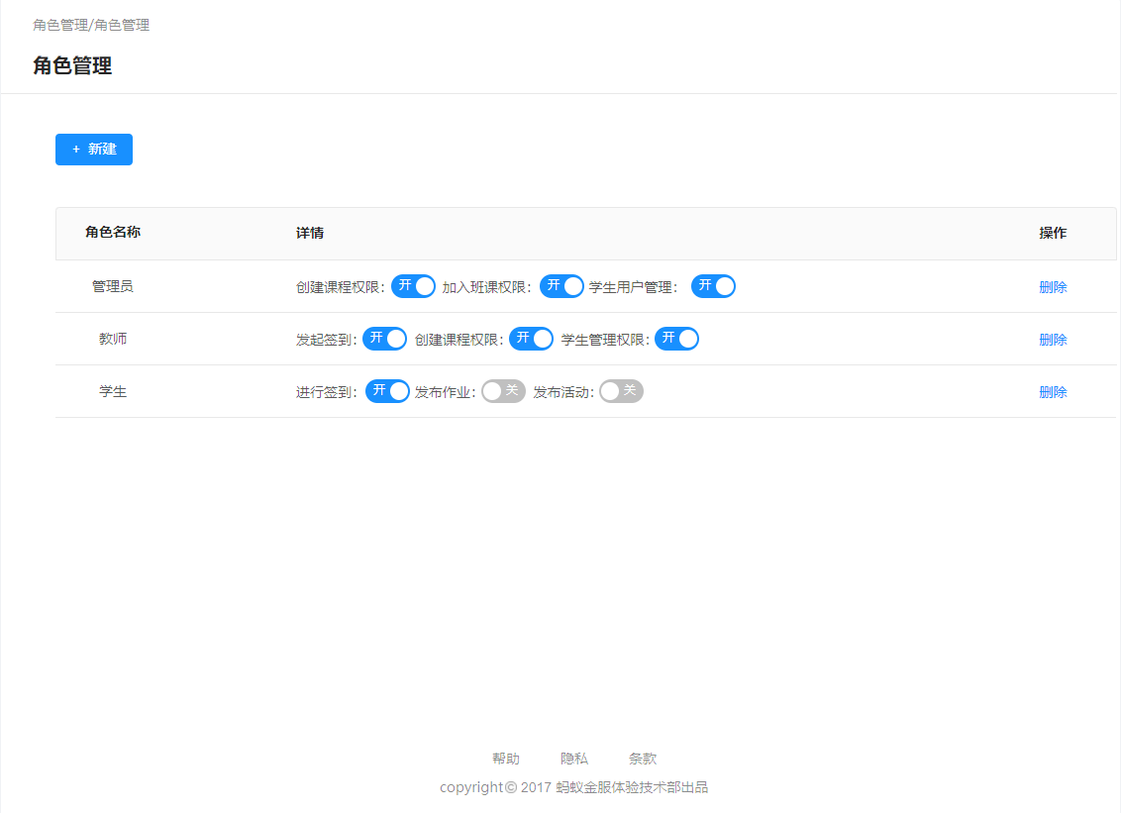

图3.9.1 角色管理界面

**交互**：点击“新建”按钮弹出窗口，如图3.9.2所示，填写角色名称以及该角色拥有得权限。角色名不能重复。点击“提交”按钮完成角色创建，点击“取消”按钮撤销操作。

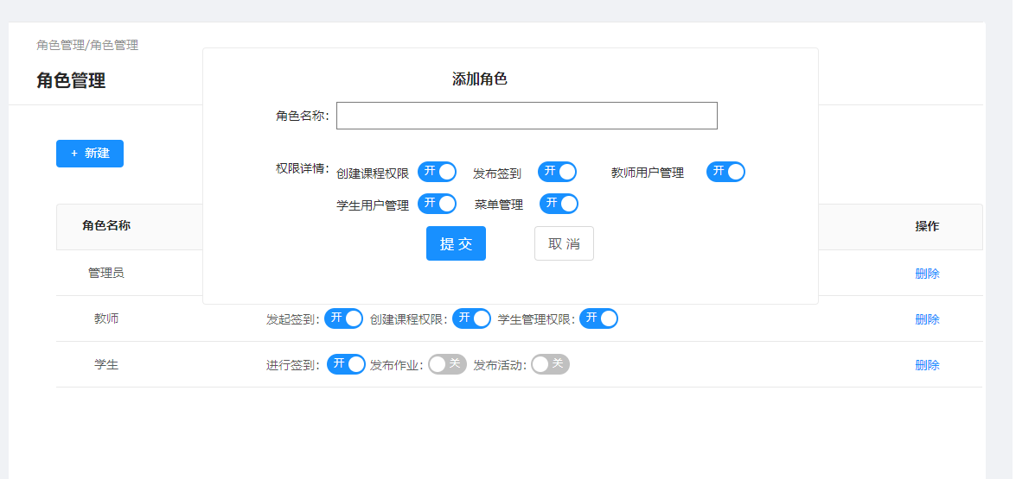

图3.9.2 添加角色界面

“详情按钮”“删除”操作可以手动修改现有用户的信息。